МИНИСТЕРСТВО ОБРАЗОВАНИЯ КИРОВСКОЙ ОБЛАСТИ
Кировское областное государственное профессиональное образовательное
бюджетное учреждение
«Слободской колледж педагогики и социальных отношений»

ОТЧЕТ

по производственной практике

ПМ.11. Разработка, администрирование и защита баз данных

Тема: «Разработка конфигурации на платформе 1С:Предприятие для учета и подбора автозапчастей по совместимости с автомобилями»

Студент
Баранцев Евгений Дмитриевич
Группа 23П-2
Специальность 09.02.07 Информационные системы и программирование
Руководитель практики от колледжа:
Махнев Александр Анатольевич
Руководитель практики от организации:
_______________Петров Петр Петрович
^{подпись}
УТВЕРЖДАЮ:
Директор
____________________________________
Наименование организации

___________/________________________
подпись расшифровка
М. П.

2025-2026 уч. год
Содержание

- Выполнение анализа и предварительной обработки информации
- Выделение объектов и атрибутов в соответствии с заданием
- Проектирование и нормализация БД в полном соответствии с поставленной задачей и применением CASE-средств
- Выполнение построения БД в предложенной СУБД и заполнение всех таблиц с помощью соответствующих средств
- Реализация уровней доступа для различных категорий пользователей
- Создание запросов и отчетов в соответствии с заданием
- Создание и обоснование групп пользователей, принципов регистрации и системы паролей
- Выполнение резервного копирования БД и восстановление состояния БД на заданную дату.
- Заключение.
- Приложения к отчету: диск со скриптами БД (1 - пустая, 2 – заполненная демонстрационными данными), резервные копии БД, файлы БД, проект приложения для работы с БД (интерфейс, операции CRUD), отчет в электронном виде, презентация для выступления и др. материалы.

- ВЫПОЛНЕНИЕ АНАЛИЗА И ПРЕДВАРИТЕЛЬНОЙ ОБРАБОТКИ ИНФОРМАЦИИ

В ходе производственной практики была выполнена разработка конфигурации на платформе 1С:Предприятие 8.3 для учета автозапчастей и подбора деталей по совместимости с автомобилями.
Тема работы является актуальной, так как в сфере продажи и обслуживания автомобилей одной из важных задач является правильный подбор автозапчастей. Ошибка при подборе детали может привести к возврату товара, невозможности установки детали, финансовым потерям и снижению качества обслуживания клиентов. Поэтому информационная система должна хранить не только сведения о запчастях, но и данные об автомобилях, их модификациях, технических характеристиках и совместимости деталей.
Основная особенность предметной области заключается в том, что одна и та же запчасть может подходить к нескольким автомобилям, а один автомобиль может иметь множество совместимых деталей. Таким образом, между автозапчастями и модификациями автомобилей существует связь типа «многие ко многим». Для хранения такой связи в конфигурации был создан отдельный регистр сведений «СовместимостьЗапчастей».
В качестве среды разработки была выбрана платформа 1С:Предприятие 8.3, так как она позволяет создавать прикладные решения, содержащие справочники, документы, регистры, отчеты, обработки, пользовательские формы и механизмы разграничения доступа.
Информационная база была создана в файловом варианте. Такой вариант не требует установки отдельной серверной СУБД и подходит для учебного проекта, демонстрации CRUD-операций, настройки прав пользователей и выполнения резервного копирования.
В рамках анализа предметной области были выделены следующие основные информационные направления:
- учет автомобилей;
- учет клиентов;
- учет автозапчастей;
- учет производителей запчастей;
- учет поставщиков;
- учет складов;
- учет поступления товаров;
- учет реализации товаров;
- хранение совместимости запчастей с автомобилями;
- формирование отчетов;
- разграничение прав пользователей.
Для демонстрации работы системы в базу были включены автомобили:
- Mercedes-Benz E-Class W210 2.0 MT 1998 года, государственный номер С411ТЕ43;
- Chevrolet Blazer S15 4.3 AT 1997 года, государственный номер С918СМ43;
- Honda CR-V RD1 2.0 AT 2001 года, государственный номер О971ОВ43;
- Volkswagen Transporter T4 1.9 TD MT 1997 года, государственный номер К928ЕР159.
Также в базу были добавлены дополнительные марки, модели, модификации автомобилей, производители запчастей, склады, поставщики и номенклатурные позиции. Это позволило сформировать демонстрационную базу объемом более 1000 записей.
Предварительная обработка информации заключалась в разделении данных предметной области на отдельные логические объекты. Например, сведения об автомобиле были разделены на марки, модели, поколения и модификации. Такой подход снижает дублирование данных и позволяет обеспечить нормализованную структуру базы.
Информация об автозапчастях была разделена на категории, производителей, единицы измерения и номенклатуру. Данные о движении товаров были вынесены в документы: поступление, реализация, перемещение и списание товаров.
Цель работы — разработать конфигурацию на платформе 1С:Предприятие для учета автозапчастей и подбора деталей по совместимости с автомобилями.
Для достижения цели были поставлены следующие задачи:
- выполнить анализ предметной области;
- выделить основные объекты и атрибуты;
- построить концептуальную модель базы данных;
- выполнить нормализацию данных;
- создать конфигурацию в 1С:Предприятие;
- реализовать справочники, документы, регистры, отчеты и обработки;
- заполнить информационную базу демонстрационными данными;
- реализовать уровни доступа для разных категорий пользователей;
- выполнить резервное копирование информационной базы;
- подготовить отчетную документацию.
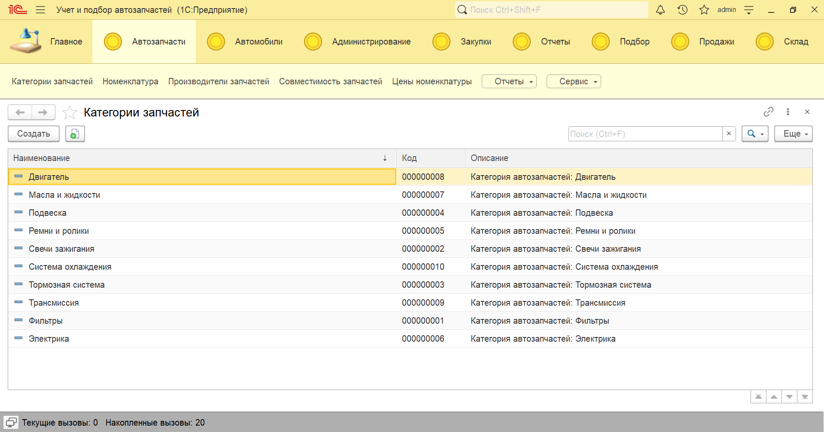
Рисунок 1 — Общий вид разработанной информационной базы

- ВЫДЕЛЕНИЕ ОБЪЕКТОВ И АТРИБУТОВ В СООТВЕТСТВИИ С ЗАДАНИЕМ

На основании анализа предметной области были выделены основные объекты информационной базы. В конфигурации 1С данные представлены с помощью справочников, документов, регистров сведений, регистров накопления, перечислений, отчетов и обработок.
2.1. Справочники
Справочники используются для хранения условно-постоянной информации. В разработанной конфигурации были созданы следующие справочники.
Таблица 1 – Справочники.
Справочник | Назначение
МаркиАвтомобилей | Хранение марок автомобилей
МоделиАвтомобилей | Хранение моделей автомобилей
ПоколенияАвтомобилей | Хранение поколений и кузовов автомобилей
МодификацииАвтомобилей | Хранение конкретных технических модификаций
АвтомобилиКлиентов | Хранение конкретных автомобилей клиентов
Клиенты | Хранение данных покупателей
КатегорииЗапчастей | Классификация автозапчастей
ПроизводителиЗапчастей | Хранение производителей запчастей
ЕдиницыИзмерения | Хранение единиц измерения
Номенклатура | Хранение автозапчастей
Поставщики | Хранение поставщиков
Склады | Хранение складов

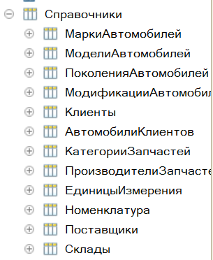
Рисунок 2 — Справочники конфигурации
2.2. Атрибуты справочников
Таблица 2 - Справочник «МаркиАвтомобилей».
Атрибут | Тип данных | Назначение
Код | Строка | Внутренний код элемента
Наименование | Строка | Название марки
СтранаПроизводитель | Строка | Страна производителя
Активна | Булево | Признак активности

Таблица 3 - Справочник «МоделиАвтомобилей».
Атрибут | Тип данных | Назначение
Код | Строка | Код модели
Наименование | Строка | Название модели
Марка | Ссылка на МаркиАвтомобилей | Связь с маркой
ТипАвтомобиля | Строка | Тип автомобиля
Активна | Булево | Признак активности

Таблица 4 - Справочник «ПоколенияАвтомобилей».
Атрибут | Тип данных | Назначение
Код | Строка | Код поколения
Наименование | Строка | Название поколения
Модель | Ссылка на МоделиАвтомобилей | Связь с моделью
ГодНачала | Число | Год начала выпуска
ГодОкончания | Число | Год окончания выпуска
Описание | Строка | Дополнительная информация

Таблица 5 - Справочник «МодификацииАвтомобилей».
Атрибут | Тип данных | Назначение
Код | Строка | Код модификации
Наименование | Строка | Название модификации
Поколение | Ссылка на ПоколенияАвтомобилей | Связь с поколением
Двигатель | Строка | Объем/тип двигателя
КодДвигателя | Строка | Код двигателя
ТипТоплива | Перечисление | Тип топлива
ТипКПП | Перечисление | Тип коробки передач
ТипКузова | Перечисление | Тип кузова
ТипПривода | Перечисление | Тип привода
ГодНачала | Число | Начало выпуска
ГодОкончания | Число | Окончание выпуска
Примечание | Строка | Дополнительная информация

Таблица 6 - Справочник «АвтомобилиКлиентов».
Атрибут | Тип данных | Назначение
Код | Строка | Код автомобиля
Наименование | Строка | Название автомобиля
Клиент | Ссылка на Клиенты | Владелец автомобиля
Модификация | Ссылка на МодификацииАвтомобилей | Модификация автомобиля
ГосНомер | Строка | Государственный номер
VIN | Строка | VIN автомобиля
ГодВыпуска | Число | Год выпуска
Цвет | Строка | Цвет автомобиля
Комментарий | Строка | Дополнительная информация

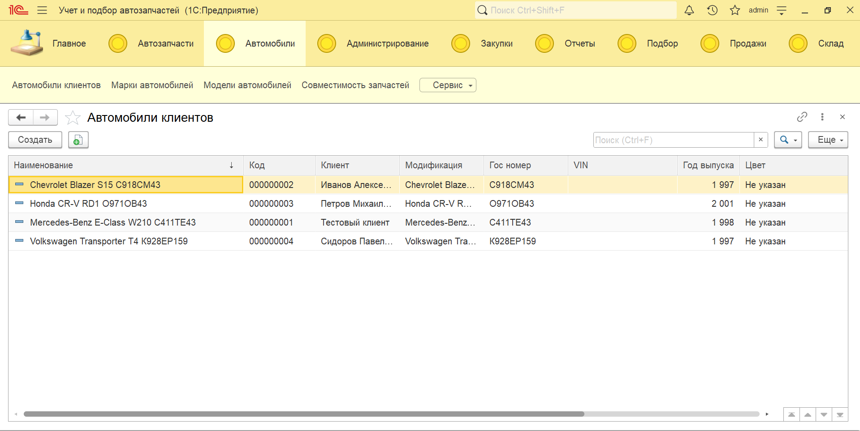
Рисунок 3 — Справочник «Автомобили клиентов».

Таблица 7 - Справочник «Номенклатура».
Атрибут | Тип данных | Назначение
Код | Строка | Код товара
Наименование | Строка | Название автозапчасти
Артикул | Строка | Артикул производителя
OEMНомер | Строка | OEM-номер детали
Категория | Ссылка на КатегорииЗапчастей | Категория товара
Производитель | Ссылка на ПроизводителиЗапчастей | Производитель
ЕдиницаИзмерения | Ссылка на ЕдиницыИзмерения | Единица измерения
БазоваяЦена | Число | Базовая цена
ГарантияМесяцев | Число | Срок гарантии
Активна | Булево | Признак активности
Описание | Строка | Описание товара

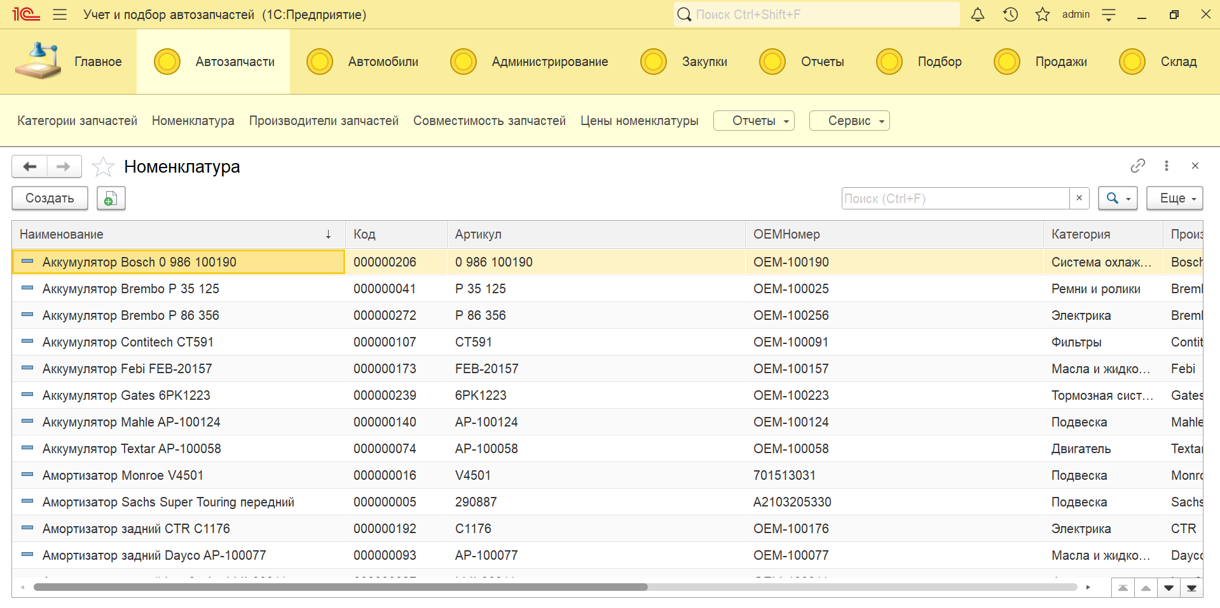
Рисунок 4 — Справочник «Номенклатура».

2.3. Документы
Документы предназначены для регистрации хозяйственных операций.
Таблица 7 – Документы.
Документ | Назначение
ПоступлениеТоваров | Регистрация поступления запчастей от поставщика
РеализацияТоваров | Регистрация продажи запчастей клиенту
ЗаказКлиента | Фиксация заявки клиента на подбор/покупку
ПеремещениеТоваров | Перемещение товаров между складами
СписаниеТоваров | Списание товаров со склада

Документы «ПоступлениеТоваров», «РеализацияТоваров», «ПеремещениеТоваров» и «СписаниеТоваров» имеют табличную часть Товары, в которой указываются номенклатура, количество, цена и сумма.
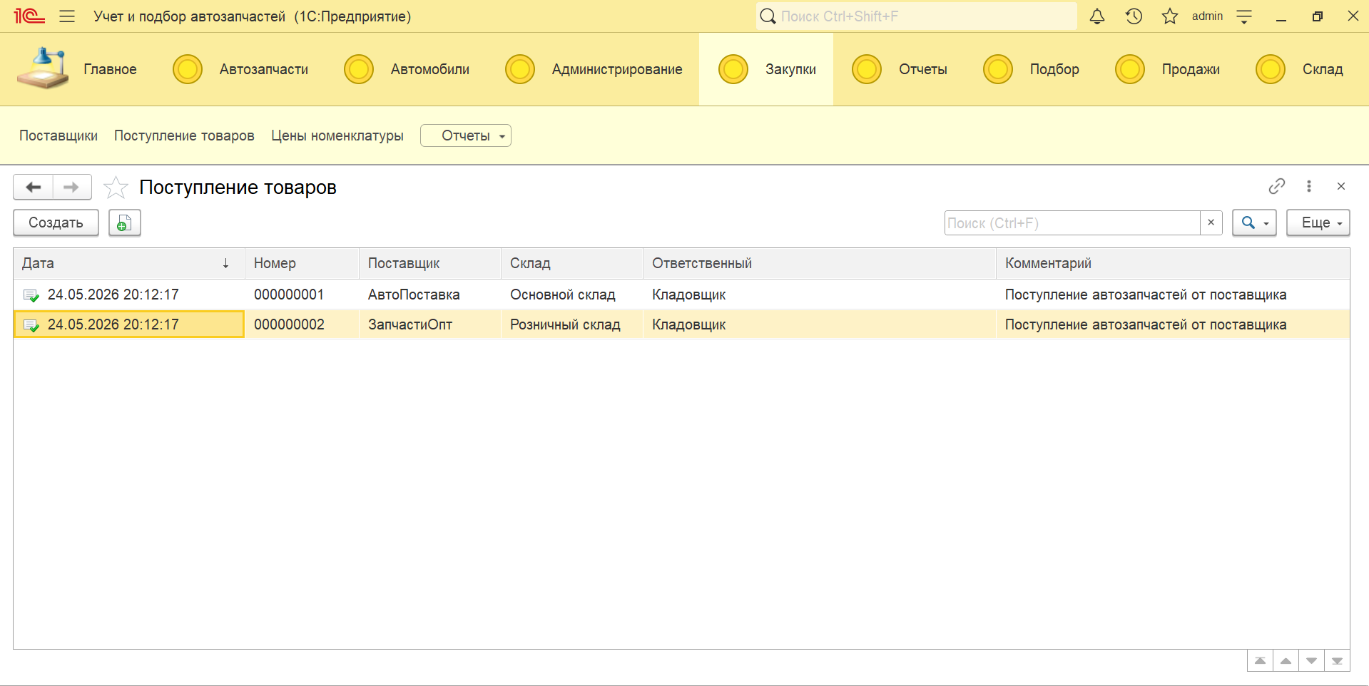
Рисунок 5 — Документ «Поступление товаров».

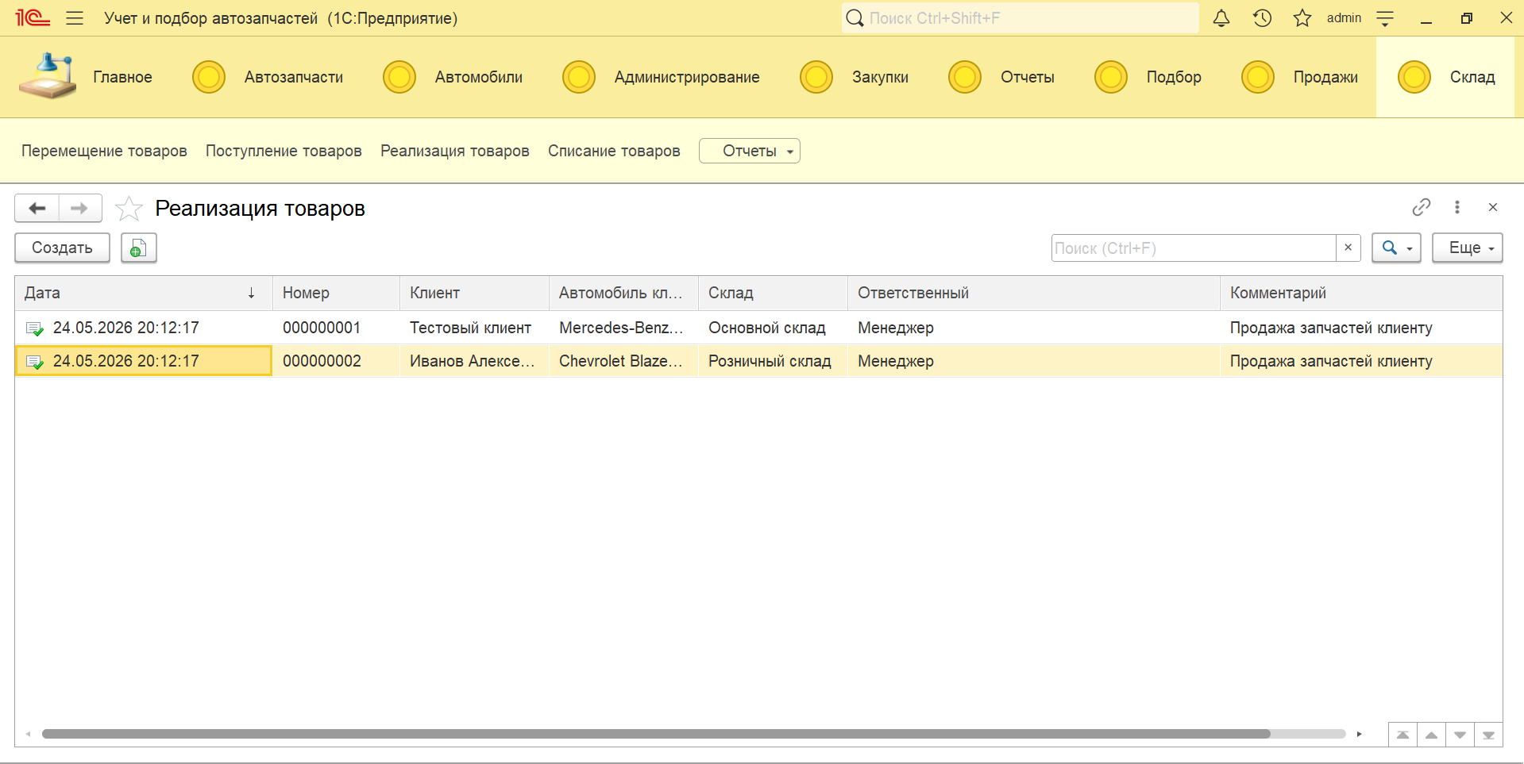
Рисунок 6 — Документ «Реализация товаров».

2.4. Регистры
Для хранения учетных данных были созданы регистры сведений и регистры накопления.
Таблица 8 – Регистры.
Регистр | Вид | Назначение
СовместимостьЗапчастей | Регистр сведений | Хранение совместимости запчастей с автомобилями
ЦеныНоменклатуры | Регистр сведений | Хранение цен номенклатуры
ОстаткиТоваров | Регистр накопления | Учет остатков на складах
Продажи | Регистр накопления | Учет продаж
Закупки | Регистр накопления | Учет закупок

Регистр СовместимостьЗапчастей является ключевым для основной функции проекта. Он связывает номенклатурную позицию с модификацией автомобиля.
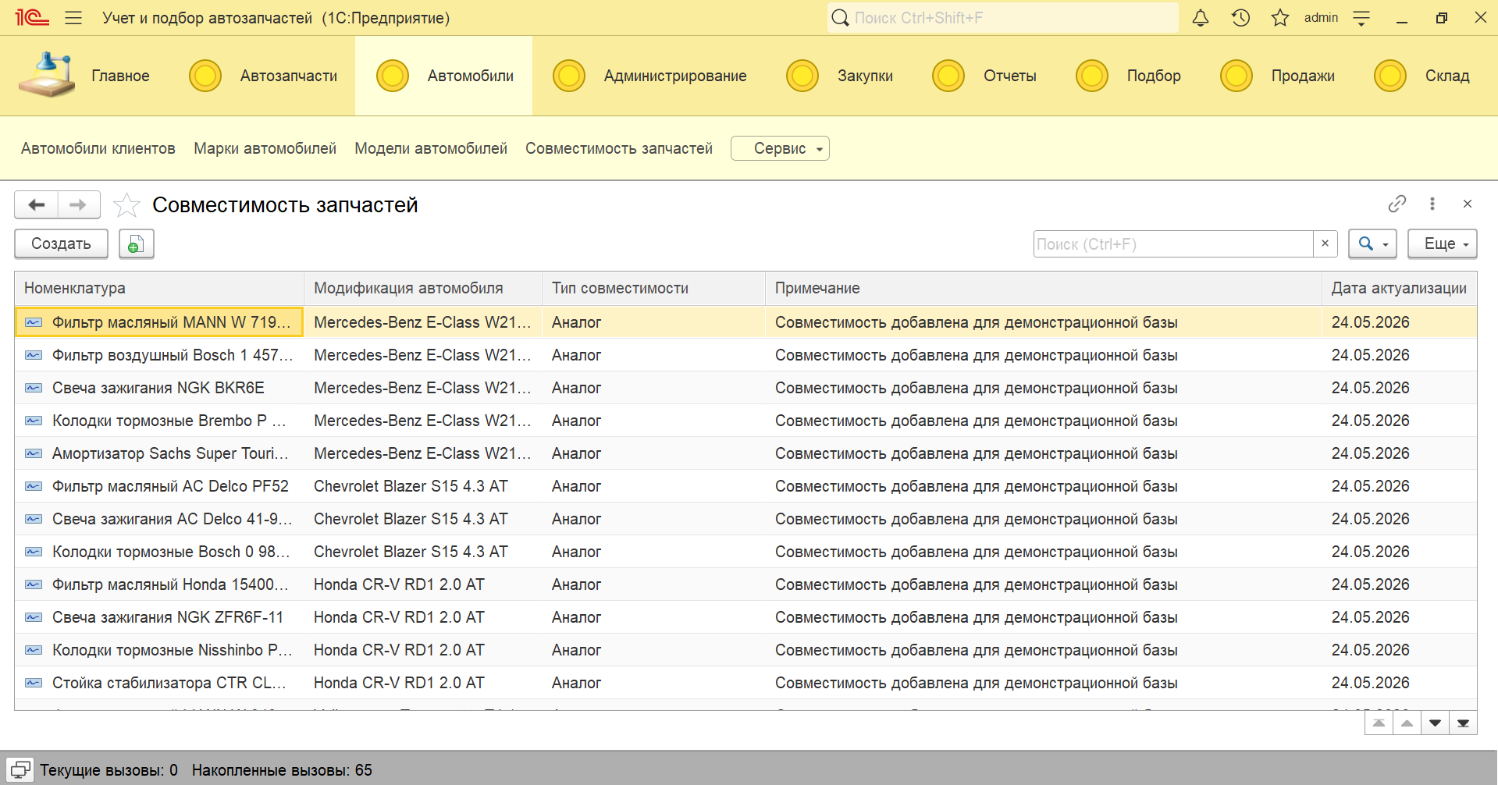
Рисунок 7 — Регистр сведений «СовместимостьЗапчастей».

- ПРОЕКТИРОВАНИЕ И НОРМАЛИЗАЦИЯ БД В ПОЛНОМ СООТВЕТСТВИИ С ПОСТАВЛЕННОЙ ЗАДАЧЕЙ И ПРИМЕНЕНИЕМ CASE-СРЕДСТВ

Проектирование базы данных выполнялось на основании выделенных объектов предметной области. Основной задачей проектирования являлось создание структуры данных, которая обеспечит учет автозапчастей, складских операций и подбор деталей по совместимости с автомобилями.
В качестве CASE-средства для представления модели базы данных была использована ERD-схема, построенная с помощью PlantUML. На схеме отражены основные сущности, их атрибуты и связи между ними.
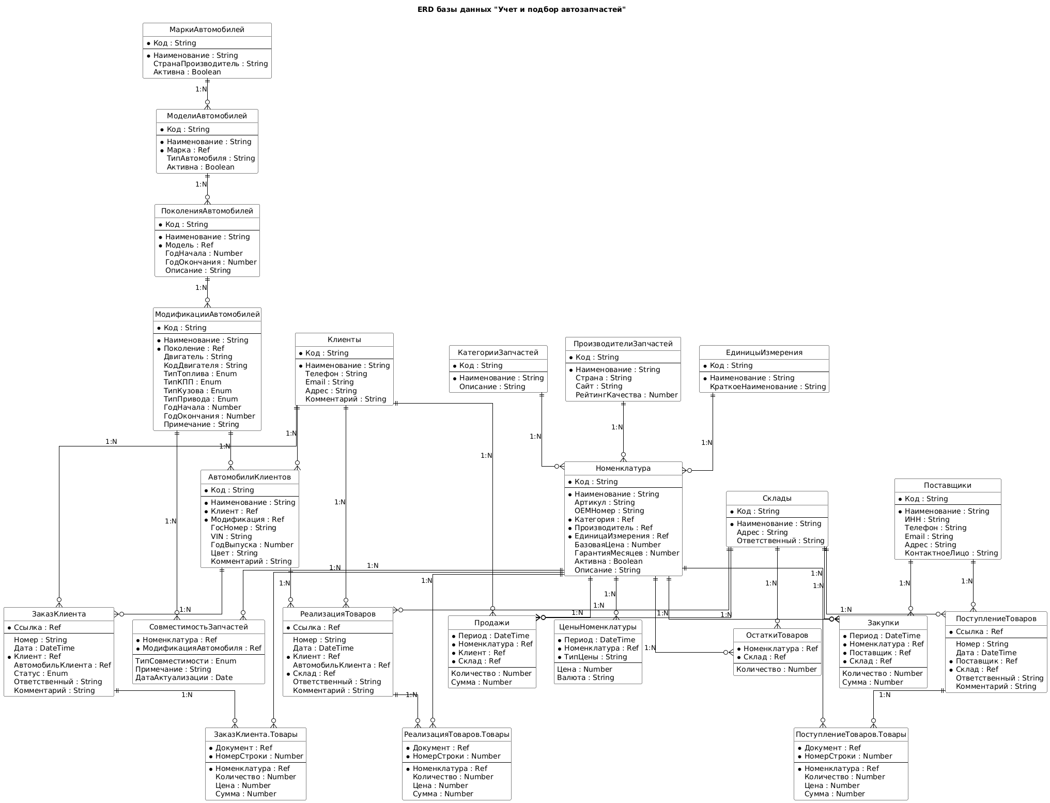
Рисунок 8 — Концептуальная модель базы данных.

Основная автомобильная часть базы данных построена по следующей логике:
МаркиАвтомобилей → МоделиАвтомобилей → ПоколенияАвтомобилей → МодификацииАвтомобилей
Такое разделение позволяет избежать дублирования данных. Например, марка Mercedes-Benz хранится один раз, модель E-Class хранится отдельно, поколение W210 связывается с моделью, а конкретная модификация Mercedes-Benz E-Class W210 2.0 MT связывается с поколением.
Для конкретных автомобилей клиентов используется справочник АвтомобилиКлиентов, который связан со справочником Клиенты и справочником МодификацииАвтомобилей.
Справочник Номенклатура связан со справочниками:
- КатегорииЗапчастей;
- ПроизводителиЗапчастей;
- ЕдиницыИзмерения.
Связь между автозапчастями и автомобилями реализована через регистр сведений СовместимостьЗапчастей. Данный регистр позволяет хранить связь типа «многие ко многим», так как одна запчасть может подходить к нескольким модификациям автомобилей, а одна модификация автомобиля может иметь множество совместимых запчастей.
3.1. Нормализация базы данных
При проектировании базы данных были учтены требования нормализации.
Первая нормальная форма
Все таблицы и объекты базы данных содержат атомарные значения. Например, данные об автомобиле не хранятся одной строкой, а разделены на марку, модель, поколение и модификацию. В справочнике «Номенклатура» отдельно хранятся артикул, OEM-номер, производитель, категория и цена.
Вторая нормальная форма
Все неключевые атрибуты зависят от ключа соответствующего объекта. Например, в справочнике «МоделиАвтомобилей» атрибут «ТипАвтомобиля» относится именно к модели, а не к марке или поколению. В справочнике «Номенклатура» атрибуты «Артикул», «OEMНомер» и «БазоваяЦена» относятся к конкретной запчасти.
Третья нормальная форма
В базе данных исключены транзитивные зависимости. Например, страна производителя запчасти хранится в справочнике «ПроизводителиЗапчастей», а не дублируется в каждой номенклатурной позиции. Страна производителя автомобиля хранится в справочнике «МаркиАвтомобилей», а не в каждой модификации автомобиля.
Таким образом, структура базы данных приведена к третьей нормальной форме. Это уменьшает дублирование информации, повышает целостность данных и упрощает сопровождение конфигурации.
  - Основные связи между объектами
Таблица 9 – Связи.
Связь | Тип связи | Описание
МаркиАвтомобилей — МоделиАвтомобилей | 1:N | Одна марка имеет несколько моделей
МоделиАвтомобилей — ПоколенияАвтомобилей | 1:N | Одна модель имеет несколько поколений
ПоколенияАвтомобилей — МодификацииАвтомобилей | 1:N | Одно поколение имеет несколько модификаций
Клиенты — АвтомобилиКлиентов | 1:N | Один клиент может иметь несколько автомобилей
МодификацииАвтомобилей — АвтомобилиКлиентов | 1:N | Одна модификация может встречаться у разных клиентов
Номенклатура — СовместимостьЗапчастей | 1:N | Одна запчасть может иметь несколько записей совместимости
МодификацииАвтомобилей — СовместимостьЗапчастей | 1:N | Одна модификация может иметь несколько совместимых запчастей
Поставщики — ПоступлениеТоваров | 1:N | Один поставщик может иметь несколько поступлений
Клиенты — РеализацияТоваров | 1:N | Один клиент может иметь несколько продаж
Склады — ОстаткиТоваров | 1:N | Один склад содержит множество товарных остатков

- ВЫПОЛНЕНИЕ ПОСТРОЕНИЯ БД В ПРЕДЛОЖЕННОЙ СУБД И ЗАПОЛНЕНИЕ ВСЕХ ТАБЛИЦ С ПОМОЩЬЮ СООТВЕТСТВУЮЩИХ СРЕДСТВ

Информационная база была создана в платформе 1С:Предприятие 8.3 в файловом варианте. Файловая информационная база использует встроенный механизм хранения данных платформы 1С, что позволяет не устанавливать отдельную серверную СУБД.
В качестве среды разработки использовался режим Конфигуратор. В нем были созданы объекты конфигурации: подсистемы, перечисления, справочники, документы, регистры, отчеты, обработки и роли.
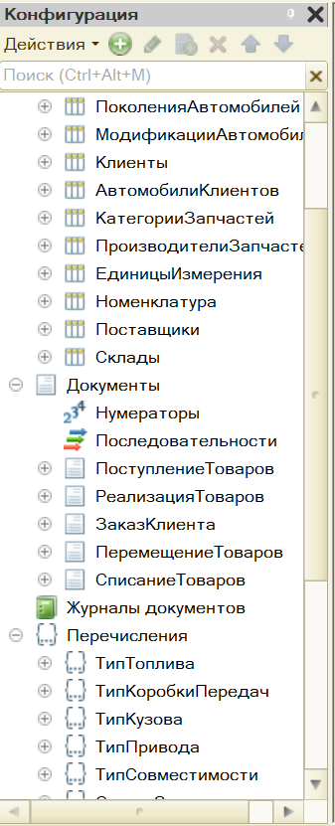
Рисунок 9 — Дерево конфигурации в Конфигураторе.

4.1. Создание подсистем
Для удобства навигации в пользовательском интерфейсе были созданы подсистемы:
- Автомобили;
- Автозапчасти;
- Склад;
- Продажи;
- Закупки;
- Подбор;
- Отчеты;
- Администрирование.
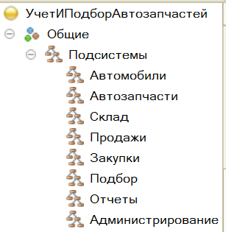
Рисунок 10 — Подсистемы конфигурации.

4.2. Создание перечислений
В конфигурации были созданы перечисления для хранения фиксированных наборов значений:
Таблица 10 – Перечесления.
Перечисление | Назначение
ТипТоплива | Бензин, дизель, гибрид, электро, газ
ТипКоробкиПередач | МКПП, АКПП, вариатор, робот
ТипКузова | Седан, хэтчбек, универсал, внедорожник и др.
ТипПривода | Передний, задний, полный
ТипСовместимости | Оригинал, аналог, универсальная, требует проверки
СтатусЗаказа | Новый, в работе, ожидает поставки, выполнен, отменен
ПричинаСписания | Брак, порча, утеря, пересортица, прочее

Использование перечислений снижает вероятность ошибок при вводе данных и обеспечивает единообразие значений.

4.3. Заполнение базы демонстрационными данными
Для заполнения базы была создана обработка «ЗагрузкаДемонстрационныхДанных». Она автоматически создает справочники, элементы номенклатуры, автомобили, клиентов, поставщиков, склады, записи совместимости и документы поступления/реализации.
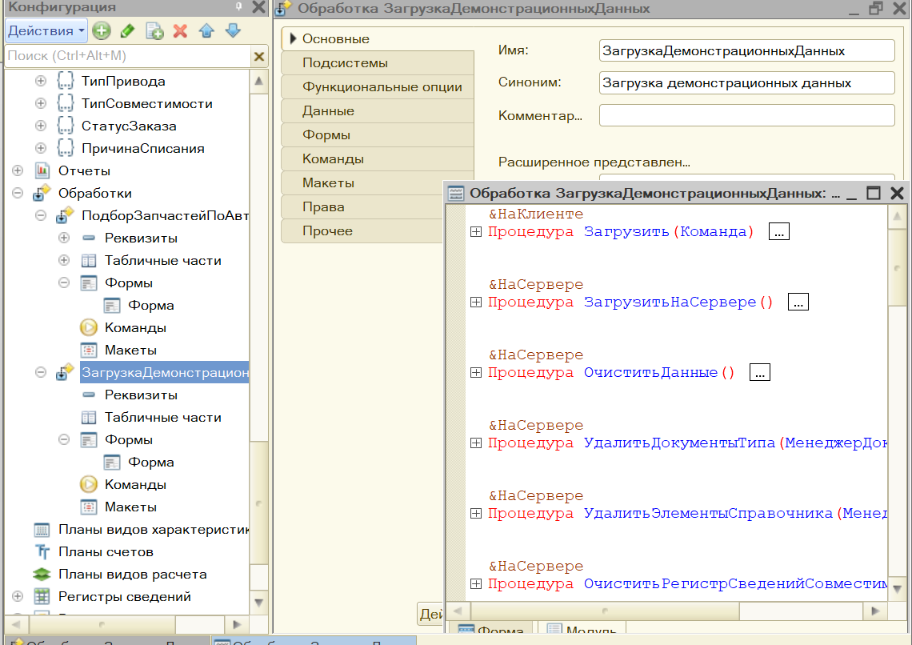
Рисунок 11 — Обработка загрузки демонстрационных данных.

В результате выполнения обработки были созданы:
- марки автомобилей;
- модели автомобилей;
- поколения автомобилей;
- модификации автомобилей;
- автомобили клиентов;
- клиенты;
- поставщики;
- склады;
- производители запчастей;
- категории запчастей;
- номенклатура;
- записи совместимости;
- документы поступления;
- документы реализации.
Общее количество записей в информационной базе превышает 1000. Основной объем данных формируется за счет справочника «Номенклатура» и регистра сведений «СовместимостьЗапчастей».
4.4. Реализация CRUD-операций
В разработанной конфигурации реализованы операции CRUD:
Таблица 11 – CRUD-операции.
Операция | Реализация
Create | Создание элементов справочников и документов
Read | Просмотр данных в формах, списках и отчетах
Update | Изменение карточек справочников и документов
Delete | Удаление/пометка на удаление объектов

Пользователь может создавать и изменять карточки клиентов, автомобилей, запчастей, поставщиков, складов, а также документы поступления и реализации товаров.

- РЕАЛИЗАЦИЯ УРОВНЕЙ ДОСТУПА ДЛЯ РАЗЛИЧНЫХ КАТЕГОРИЙ ПОЛЬЗОВАТЕЛЕЙ

Для разграничения доступа в конфигурации были созданы роли пользователей. Разграничение прав необходимо для обеспечения безопасности данных и предотвращения несанкционированного изменения информации.
В системе были предусмотрены следующие роли:
Таблица 12 – Роли.
Роль | Назначение
Администратор | Полный доступ ко всем объектам конфигурации
МенеджерПоПродажам | Работа с клиентами, заказами, реализацией и подбором
Кладовщик | Работа со складскими документами и остатками
СпециалистПоКаталогу | Работа с номенклатурой, автомобилями и совместимостью
Руководитель | Просмотр данных и отчетов

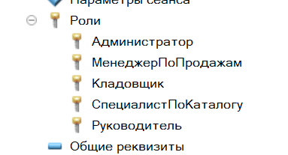
Рисунок 12 — Роли пользователей.

5.1. Права администратора
Администратор имеет полный доступ ко всем объектам конфигурации. Он может создавать, изменять и удалять справочники, документы, регистры, отчеты, пользователей и роли.
5.2. Права менеджера по продажам
Менеджер по продажам работает с клиентами, автомобилями клиентов, заказами, реализацией товаров и подбором запчастей. Ему предоставлен доступ к справочникам клиентов, автомобилей, номенклатуре, документам продаж и отчетам по продажам.
5.3. Права кладовщика
Кладовщик отвечает за учет товаров на складах. Ему предоставлен доступ к документам поступления, перемещения и списания товаров, а также к отчету по остаткам на складах.
5.4. Права специалиста по каталогу
Специалист по каталогу отвечает за актуальность информации о запчастях и их совместимости с автомобилями. Ему предоставлен доступ к справочникам автомобилей, номенклатуре, категориям, производителям и регистру сведений «СовместимостьЗапчастей».
5.5. Права руководителя
Руководитель имеет доступ на просмотр справочников, документов и отчетов. Он не выполняет оперативный ввод данных, но может анализировать продажи, закупки, остатки и состояние каталога.

- СОЗДАНИЕ ЗАПРОСОВ И ОТЧЕТОВ В СООТВЕТСТВИИ С ЗАДАНИЕМ

Для анализа данных в конфигурации были созданы отчеты. Отчеты построены на основе запросов и системы компоновки данных 1С.
Созданы следующие отчеты:
Таблица 13 – Отчеты.
Отчет | Назначение
ОстаткиНаСкладах | Просмотр наличия товаров на складах
ПродажиЗаПериод | Анализ продаж
ЗакупкиУПоставщиков | Анализ поступлений от поставщиков
ПодборЗапчастей | Просмотр совместимости запчастей с автомобилями
ЗапчастиБезСовместимости | Контроль заполнения каталога запчастей

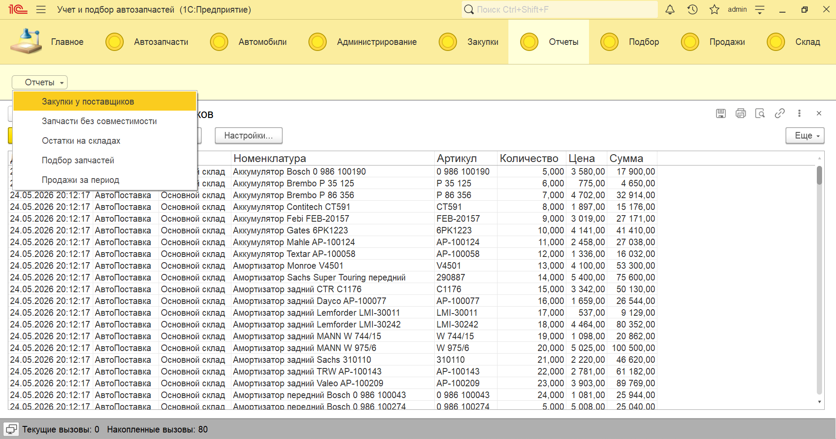
Рисунок 13 — Список отчетов.

6.1. Отчет «Остатки на складах»
Отчет показывает склад, номенклатуру, артикул, производителя и количество товара. Он используется кладовщиком и руководителем для контроля товарных остатков.
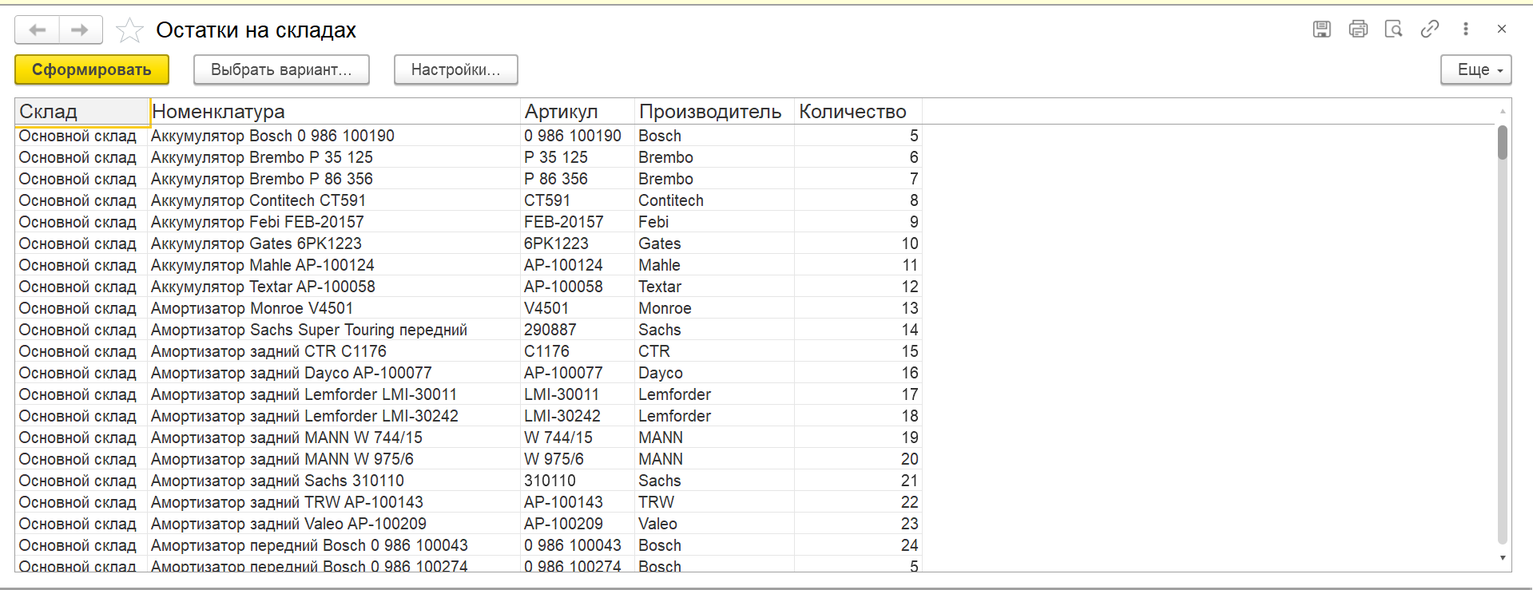
Рисунок 14 — Отчет «Остатки на складах»
6.2. Отчет «Продажи за период»
Отчет отображает дату реализации, клиента, автомобиль клиента, склад, номенклатуру, количество, цену и сумму продажи.
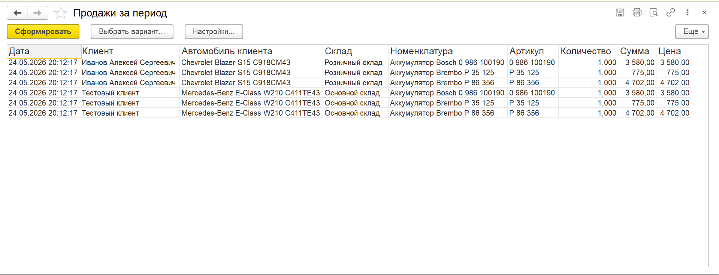
Рисунок 15 — Отчет «Продажи за период».

6.3. Отчет «Закупки у поставщиков»
Отчет показывает дату поступления, поставщика, склад, номенклатуру, количество, цену и сумму закупки.
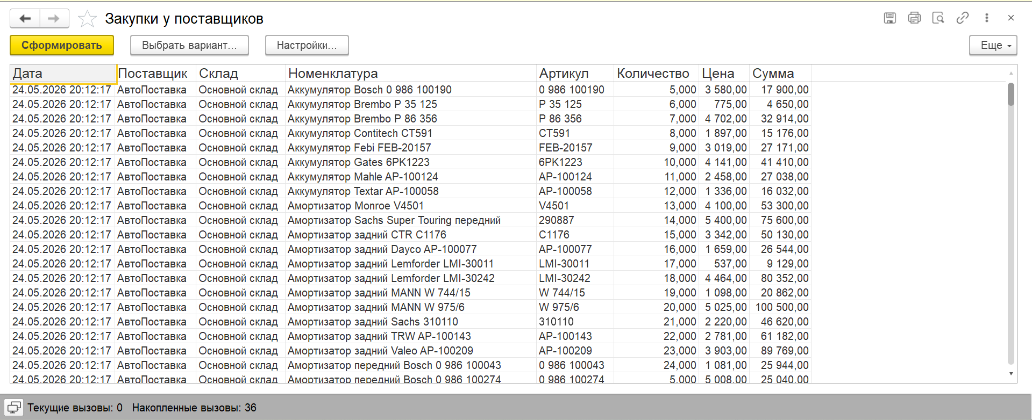
Рисунок 16 — Отчет «Закупки у поставщиков».

6.4. Отчет «Подбор запчастей»
Отчет отображает модификацию автомобиля и список совместимых с ней запчастей. В отчет выводятся артикул, OEM-номер, категория, производитель и тип совместимости.
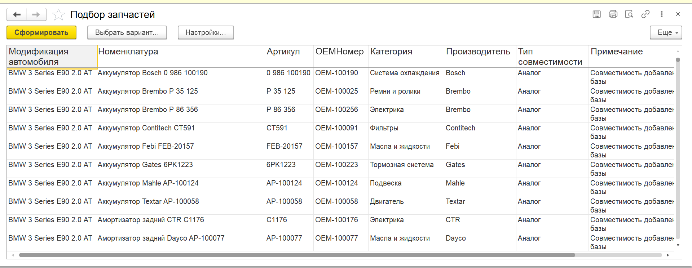
Рисунок 17 — Отчет «Подбор запчастей».

6.5. Обработка «Подбор запчастей по автомобилю»
Помимо отчетов, была создана интерактивная обработка «ПодборЗапчастейПоАвтомобилю». Она позволяет выбрать модификацию автомобиля и получить список совместимых запчастей.
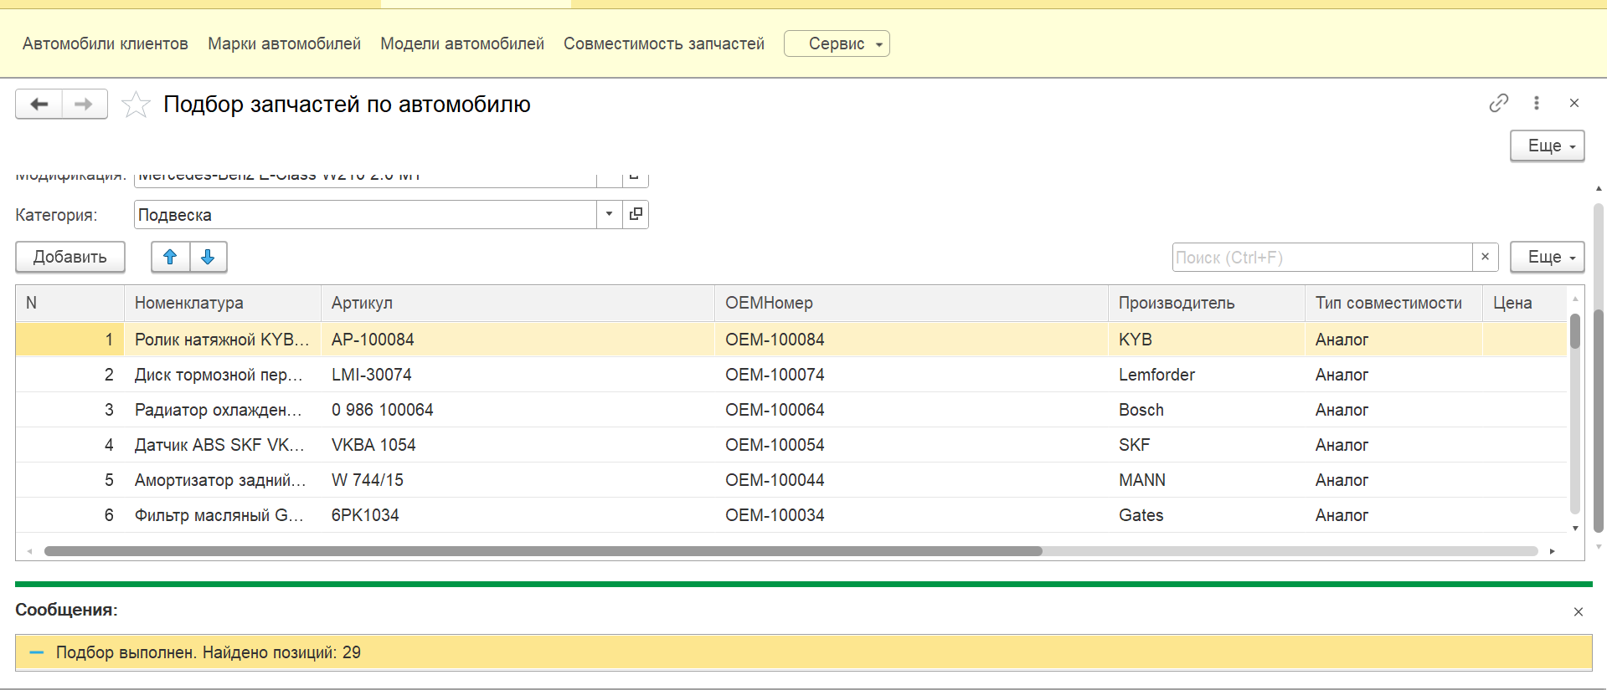
Рисунок 18 — Обработка «Подбор запчастей по автомобилю».

Алгоритм работы обработки:
- Пользователь выбирает модификацию автомобиля.
- Нажимает кнопку «Подобрать».
- Система обращается к регистру сведений «СовместимостьЗапчастей».
- В таблицу выводятся совместимые запчасти.
- Пользователь видит наименование, артикул, OEM-номер, производителя и тип совместимости.

- СОЗДАНИЕ И ОБОСНОВАНИЕ ГРУПП ПОЛЬЗОВАТЕЛЕЙ, ПРИНЦИПОВ РЕГИСТРАЦИИ И СИСТЕМЫ ПАРОЛЕЙ

В конфигурации были созданы пользователи, соответствующие основным категориям работников организации.
Таблица 14 – Пользователи.
Пользователь | Роль | Назначение
admin | Администратор | Полное администрирование системы
manager1 | МенеджерПоПродажам | Продажи и подбор запчастей
sklad1 | Кладовщик | Складской учет
catalog1 | СпециалистПоКаталогу | Ведение каталога и совместимости
director | Руководитель | Просмотр отчетов и аналитики

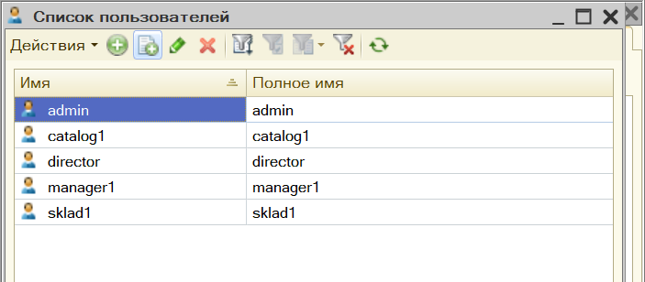
Рисунок 19 — Список пользователей информационной базы.

7.1. Принципы регистрации пользователей
Каждый пользователь создается в информационной базе с индивидуальным именем входа. Для входа используется аутентификация 1С:Предприятия. Пользователь выбирается в окне запуска базы и вводит пароль.
7.2. Система паролей
Для учебной демонстрации были заданы простые пароли. В реальной эксплуатации система паролей должна соответствовать следующим требованиям:
- пароль должен содержать не менее 8 символов;
- пароль должен включать буквы и цифры;
- пароль должен периодически изменяться;
- пользователю запрещается передавать пароль другим лицам;
- администратор должен иметь возможность блокировать учетные записи.
Для демонстрационной базы использовались следующие учетные записи:
Таблица 15 – Учетные записи.
Логин | Пример пароля | Роль
admin | admin123 | Администратор
manager1 | manager123 | Менеджер по продажам
sklad1 | sklad123 | Кладовщик
catalog1 | catalog123 | Специалист по каталогу
director | director123 | Руководитель

В рабочей эксплуатации такие пароли должны быть заменены на более сложные.

- ВЫПОЛНЕНИЕ РЕЗЕРВНОГО КОПИРОВАНИЯ БД И ВОССТАНОВЛЕНИЕ СОСТОЯНИЯ БД НА ЗАДАННУЮ ДАТУ

Для обеспечения сохранности данных было выполнено резервное копирование информационной базы. В платформе 1С:Предприятие резервное копирование файловой базы выполняется через режим Конфигуратор.
Порядок выполнения резервного копирования:
- Открыть информационную базу в режиме Конфигуратор.
- Выбрать пункт меню «Администрирование».
- Выбрать команду «Выгрузить информационную базу».
- Указать имя файла резервной копии.
- Сохранить файл с расширением .dt.
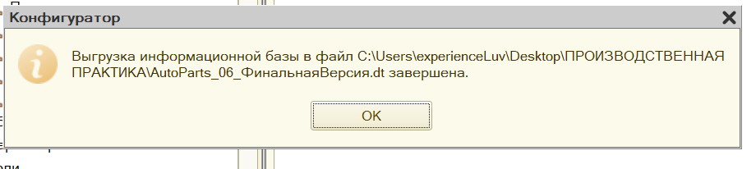
Рисунок 20 — Выгрузка информационной базы.

В рамках практической работы были созданы следующие резервные копии:
Таблица 16 – Резервные копии.
№ | Имя файла | Назначение
1 | AutoParts_01_Структура.dt | Копия после создания структуры
2 | AutoParts_02_Справочники.dt | Копия после создания справочников
3 | AutoParts_03_ДокументыРегистры.dt | Копия после создания документов и регистров
4 | AutoParts_04_ОтчетыПрава.dt | Копия после создания отчетов и ролей
5 | AutoParts_05_ДемоДанные.dt | Копия после загрузки демонстрационных данных
6 | AutoParts_06_ФинальнаяВерсия.dt | Финальная версия базы
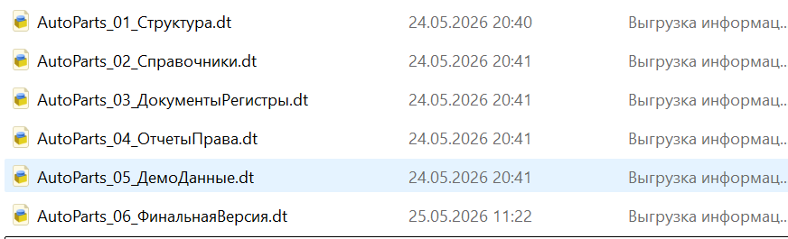
Рисунок 21 — Резервные копии информационной базы.

8.1. Восстановление информационной базы
Для восстановления базы данных используется команда «Загрузить информационную базу» в Конфигураторе.
Порядок восстановления:
- Создать новую пустую информационную базу.
- Открыть ее в режиме Конфигуратор.
- Выбрать пункт меню «Администрирование».
- Выбрать команду «Загрузить информационную базу».
- Указать файл резервной копии .dt.
- Дождаться завершения восстановления.
- Запустить базу в режиме 1С:Предприятие и проверить данные.
Таким образом, резервное копирование позволяет восстановить состояние базы на нужный этап разработки.

ЗАКЛЮЧЕНИЕ

В ходе производственной практики была разработана конфигурация на платформе 1С:Предприятие 8.3 для учета и подбора автозапчастей по совместимости с автомобилями.
В результате работы была создана информационная база, включающая справочники автомобилей, автозапчастей, клиентов, поставщиков, складов, документы движения товаров, регистры учета и отчеты.
Была реализована автомобильная структура: марка, модель, поколение и модификация автомобиля. Это позволило организовать точный подбор запчастей не только по марке и модели, но и по конкретной технической модификации.
Для хранения совместимости автозапчастей с автомобилями был создан регистр сведений «СовместимостьЗапчастей». Данный регистр реализует связь между номенклатурой и модификациями автомобилей.
В системе были реализованы документы поступления и реализации товаров, что позволило учитывать движение автозапчастей. Также были созданы отчеты для анализа остатков, продаж, закупок и совместимости.
Для демонстрации работы была создана обработка автоматической загрузки данных, с помощью которой информационная база была заполнена более чем 1000 записями. В демонстрационные данные были включены реальные по структуре и правдоподобные по содержанию сведения об автомобилях, запчастях, производителях, поставщиках и складах.
Также были реализованы роли пользователей и настроены учетные записи для разных категорий: администратора, менеджера по продажам, кладовщика, специалиста по каталогу и руководителя.
Выполнено резервное копирование информационной базы. Создано не менее шести резервных копий, соответствующих различным этапам разработки.
Таким образом, все задачи производственной практики были выполнены. Разработанная конфигурация позволяет вести учет автозапчастей, выполнять операции CRUD, подбирать запчасти по совместимости с автомобилями, формировать отчеты и разграничивать доступ пользователей.

ПРИЛОЖЕНИЯ

Ссылка + QR-Код на Git-Репозиторий:

